

**INSTITUTO TECNOLÓGICO DE OAXACA**

**INGENIERÍA EN SISTEMAS COMPUTACIONALES**

**MATERIA**: INGENIERÍA DE SOFTWARE

**ACTIVIDAD 3 T1**: “DIAGRAMAS UML”

**ALUMNOS**:   
DIEGO REVILLA JOSÉ ANTONIO  
GARCÍA GARCÍA JOSÉ ÁNGEL  
ROMÁN HERNÁNDEZ ESTEBAN DANIEL  
MANZANO SÁNCHEZ ISRAEL

**GRUPO:** 6SB

**HORA:** 09:00 – 10:00

Índice de Contenido

Introducción 3

Diagrama de Clase 4

Diagrama de casos de uso: Modulo Dashboard 5

Diagrama de casos de uso: Modulo Cliente 6

Diagrama de casos de uso: Modulo Usuarios 7

Diagrama de casos de uso: Modulo Productos 8

Diagrama de casos de uso: Modulo Contabilidad 9

Diagrama de casos de uso: Modulo Ventas 10

Diagrama de casos de uso: Modulo Membresías 11

Diagrama de casos de uso: Modulo Estadísticas 12

Diagrama de casos de uso: Modulo Compras 13

Diagrama de Secuencia: Modulo Dashboard 14

Diagrama de Secuencia: Modulo Cliente 18

Diagrama de Secuencia: Modulo Usuarios 23

Diagrama de Secuencia: Modulo Compras 31

Diagrama de Secuencia: Modulo Ventas 35

Diagrama de Secuencia: Modulo Contabilidad 36

Diagrama de Secuencia: Modulo Estadísticas 39

Conclusión 42

# Introducción

En el presente trabajo se mostrarán los diagramas UML de nuestro sistema a desarrollar, el cual será un sistema web el cual tendrá como objetivo la automatización de las operaciones como el control de acceso de los clientes, la administración de inventario y ventas de productos de un gimnasio. La principal ventaja de haber realizado estos diagramas UML, es que obtendremos una idea más general de nuestro sistema, esto es debido a que estos diagramas nos presentan nuestro sistema de diferentes formas, gracias a esto entenderemos mejor como funcionara nuestro sistema y con esto podremos desarrollar software de calidad. Los diagramas presentados en este documento son Diagrama de clases, Diagrama de casos de uso y diagrama de secuencias.

El diagrama de clases se puede decir que es el pilar fundamental del modelado UML, debido a que es usado tanto para análisis, como para diseño de sistemas y software en general, de manera resumida se puede decir que el diagrama de clases nos permite representar gráficamente y de manera estática la estructura general de un sistema, mostrando cada una de las clases y sus interacciones, las cuales son representadas por bloques los cuales son unidos mediante líneas y flechas.

El diagrama de casos de uso nos proporciona una descripción de las acciones de un sistema desde el punto de vista del usuario, este tipo de diagrama modela la funcionalidad del sistema usando actores y casos de uso, se podría decir que los casos de uso son los servicios o funciones que el sistema provee a los usuarios.

El diagrama de secuencias describe el comportamiento del sistema y las operaciones que se realizan representado los objetos y los mensajes que se intercambian, ya que en un sistema real y funcional los objetos interactúan entre sí y tales interacciones suceden con el tiempo que se les asigna, por lo tanto, se puede decir que el diagrama de secuencias es una mecánica de interacción en base a los tiempos.

# Diagrama de Clase

# Diagrama de casos de uso: Modulo Dashboard

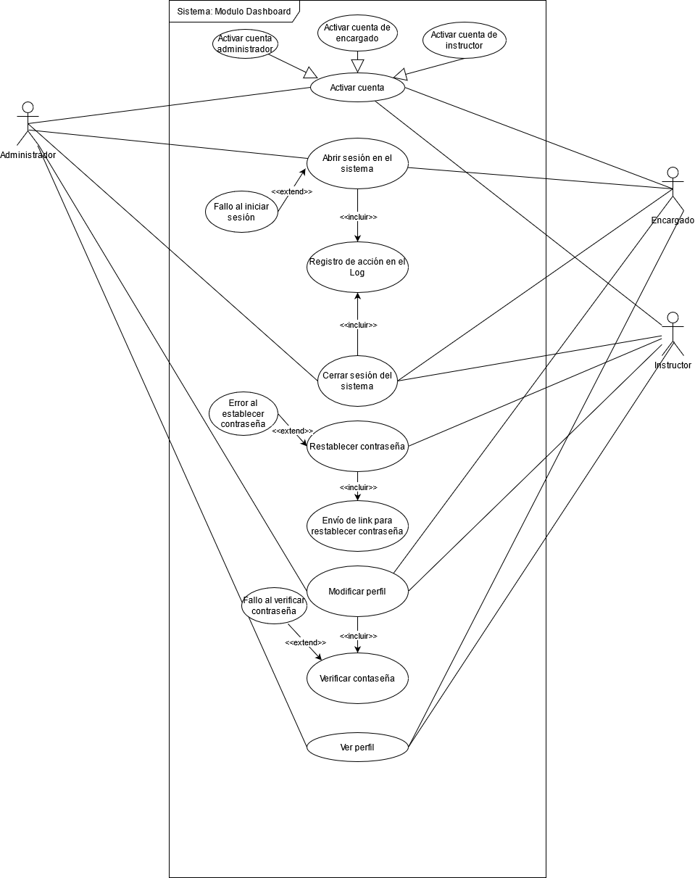

# Diagrama de casos de uso: Modulo Cliente

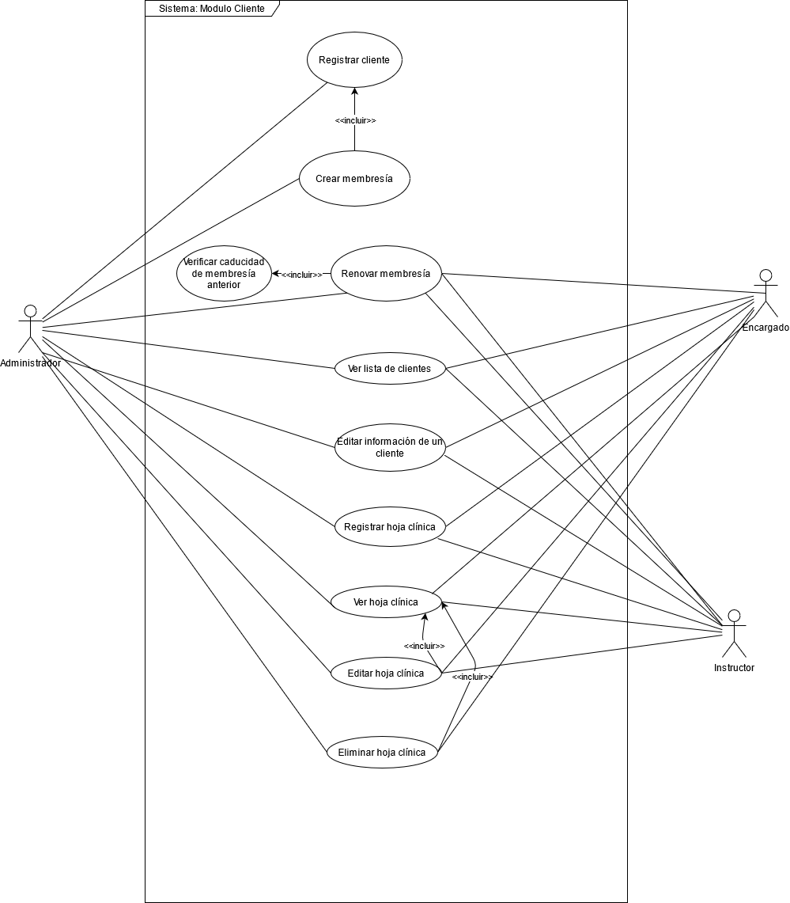

# Diagrama de casos de uso: Modulo Usuarios

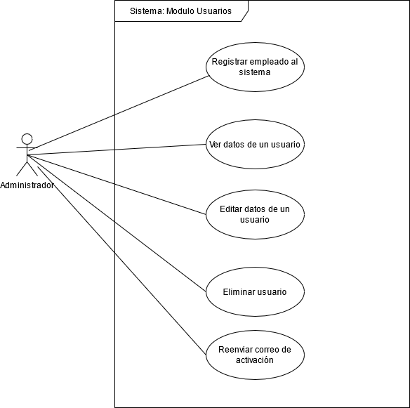

# Diagrama de casos de uso: Modulo Productos

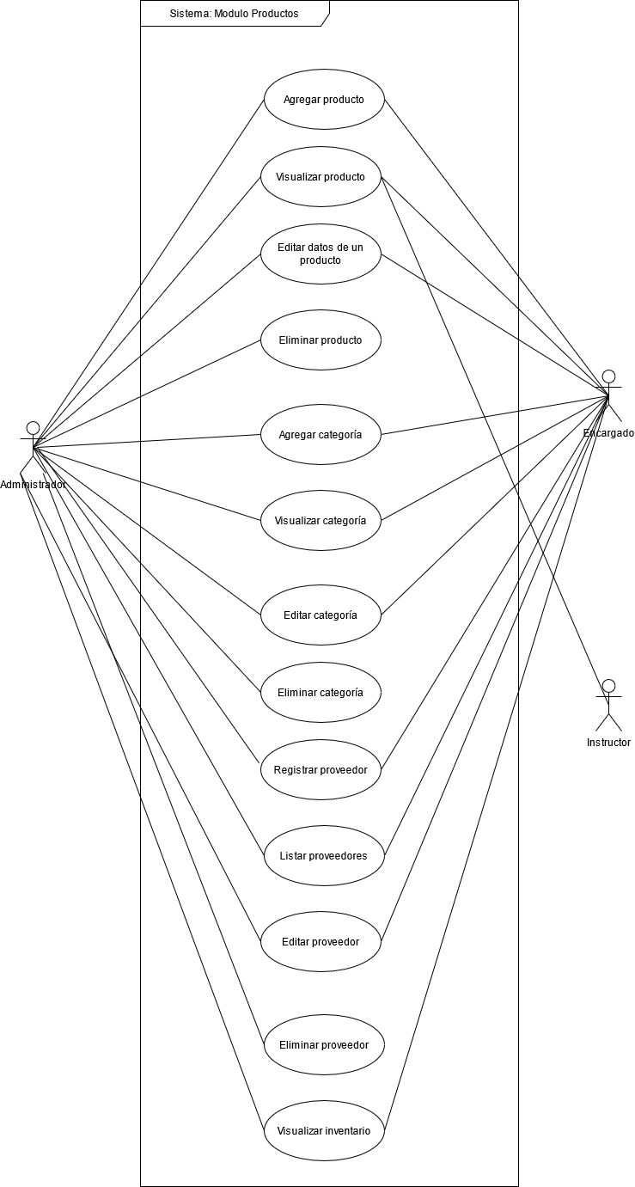

# Diagrama de casos de uso: Modulo Contabilidad

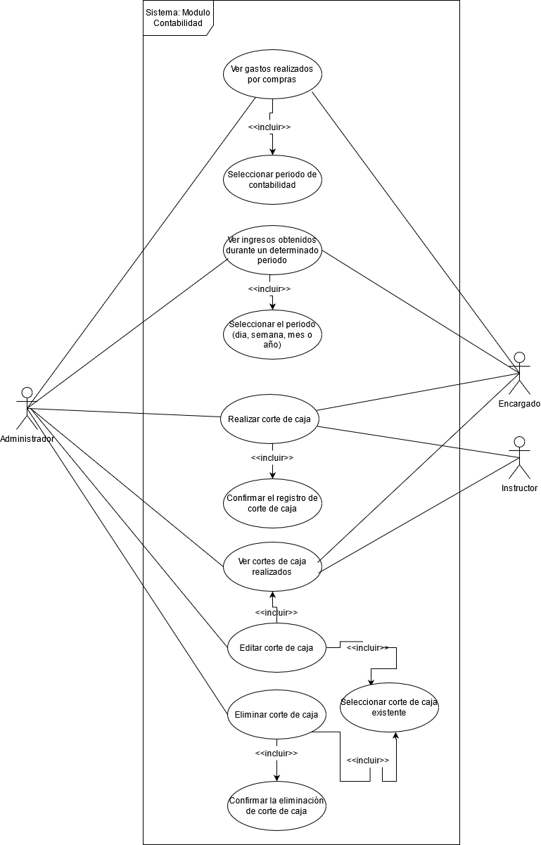

# Diagrama de casos de uso: Modulo Ventas

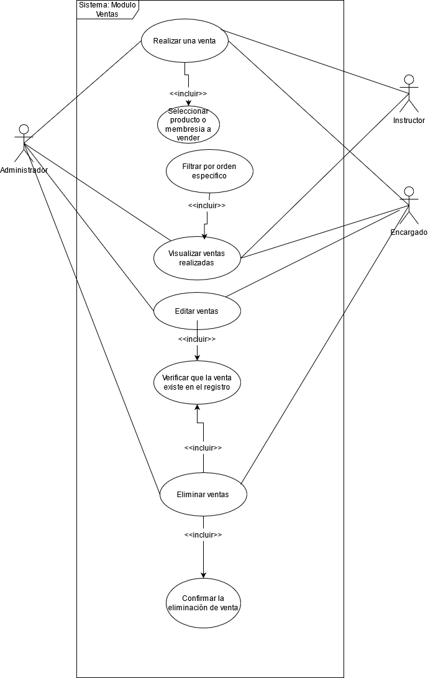

# Diagrama de casos de uso: Modulo Membresías

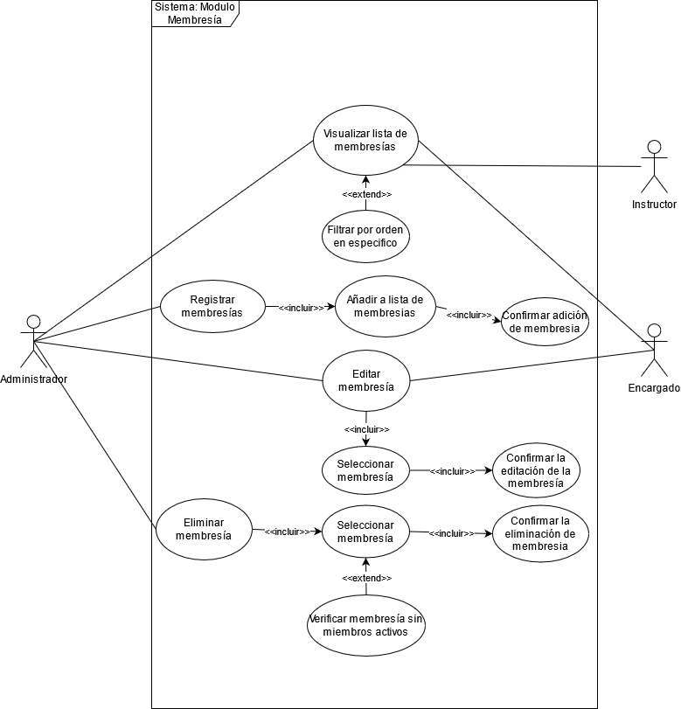

# Diagrama de casos de uso: Modulo Estadísticas

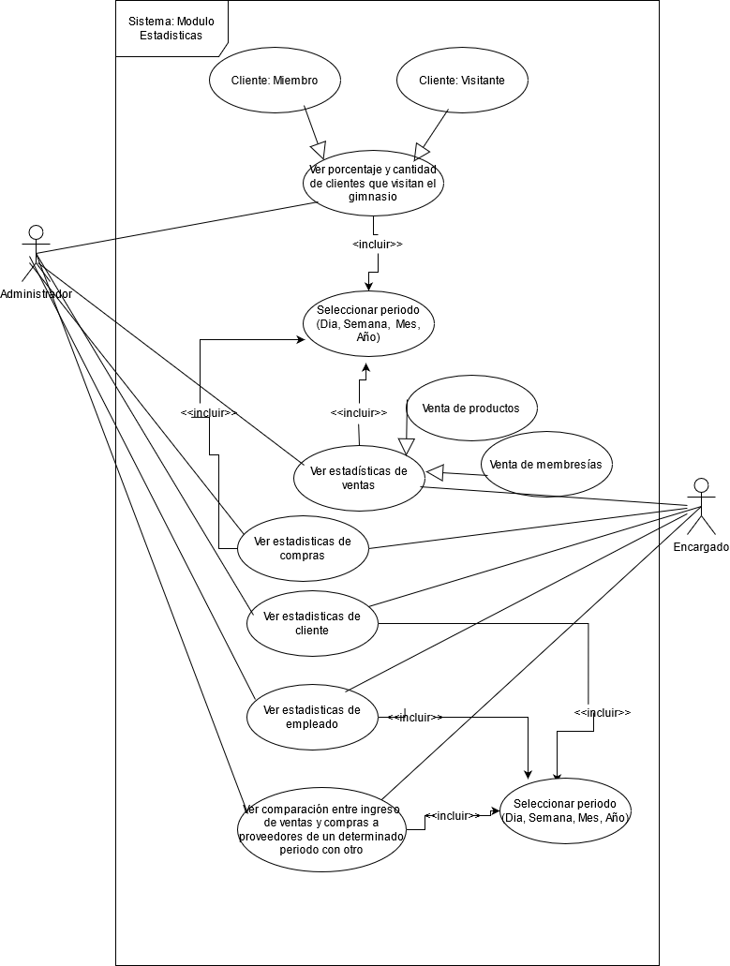

# Diagrama de casos de uso: Modulo Compras

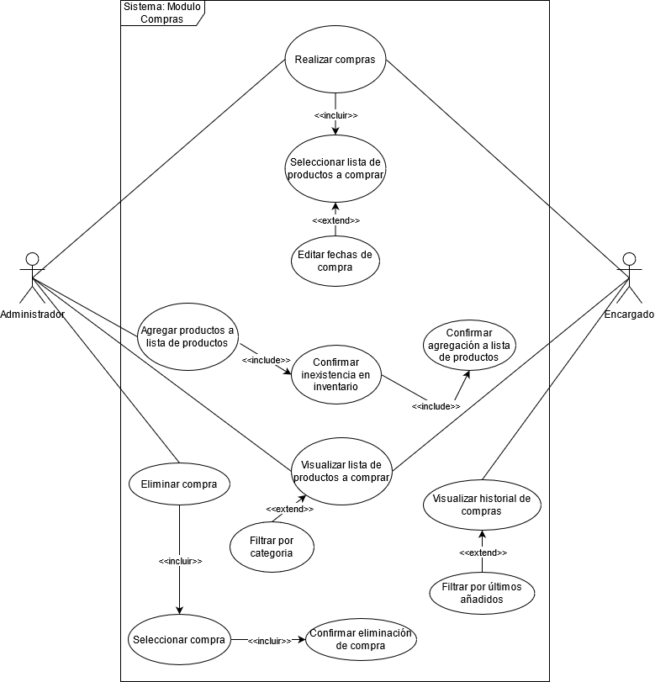

# Diagrama de Secuencia: Modulo Dashboard

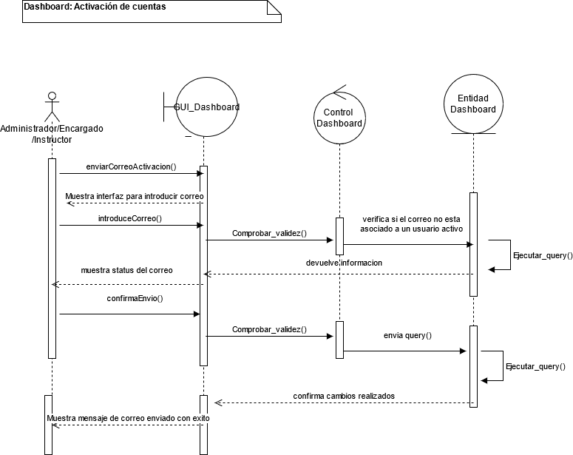

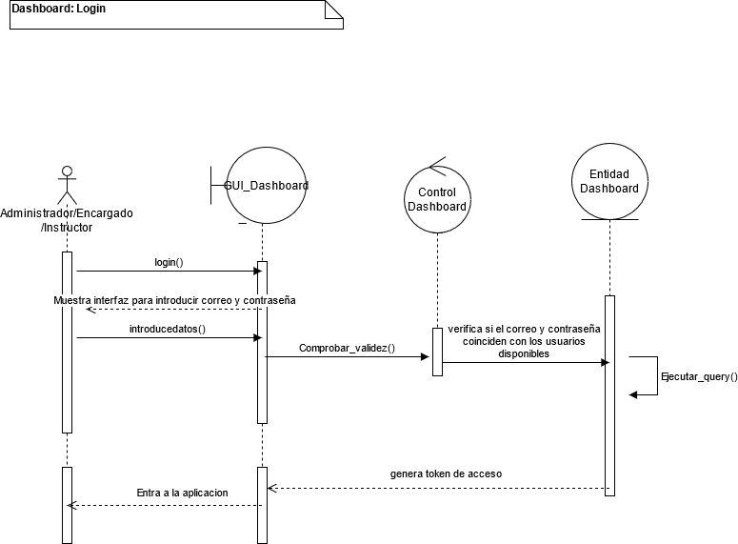

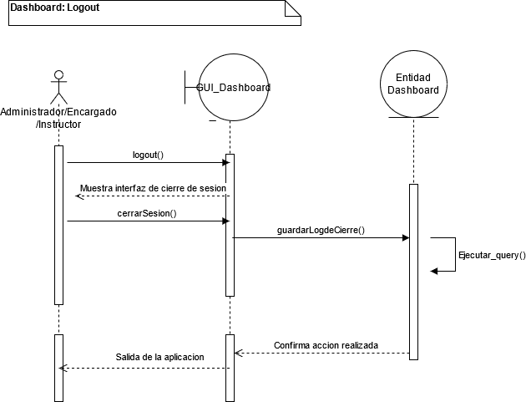

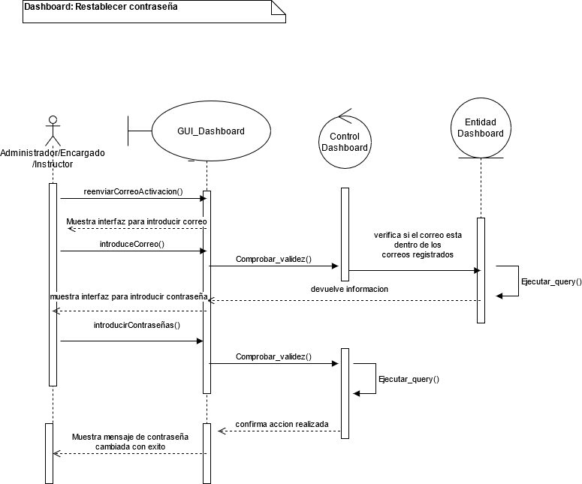

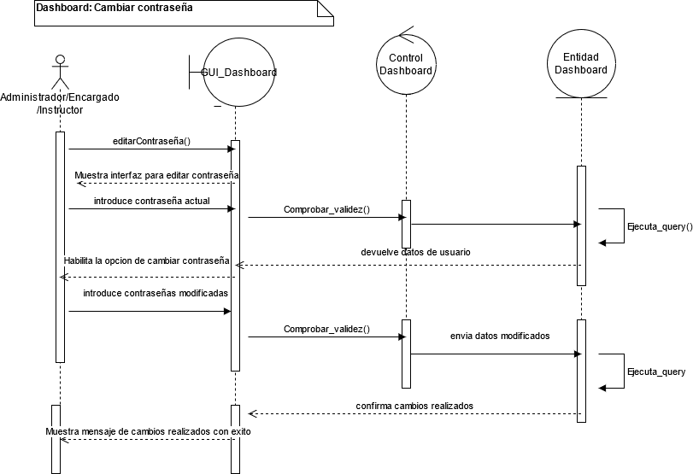

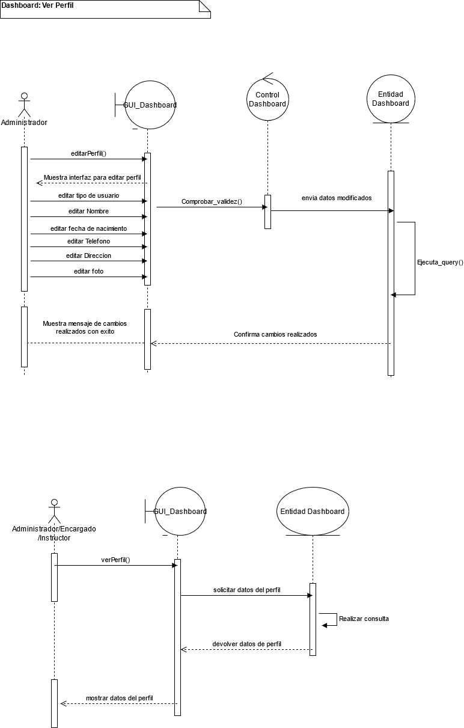

# Diagrama de Secuencia: Modulo Cliente

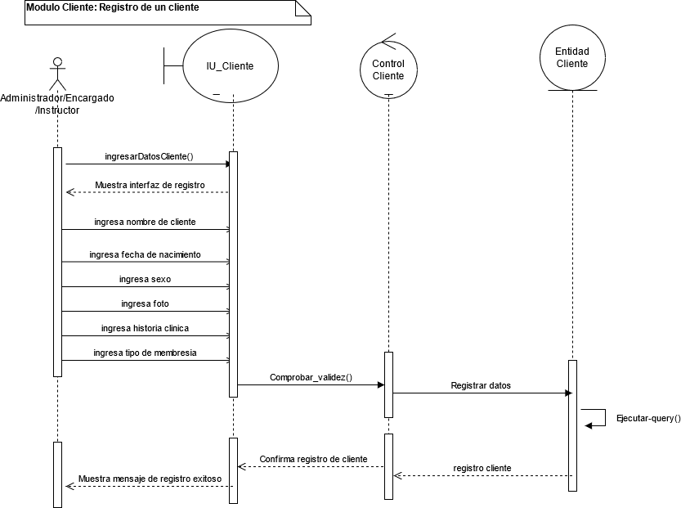

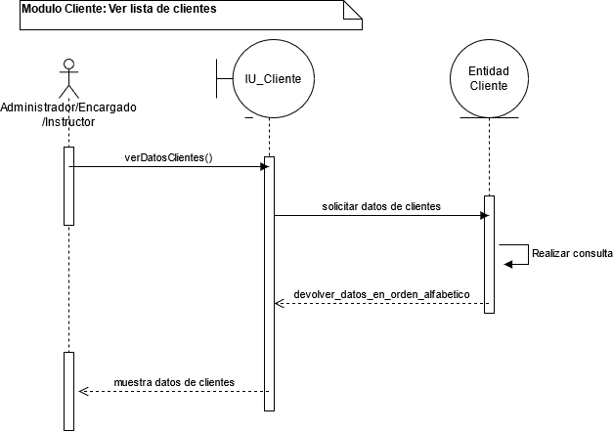

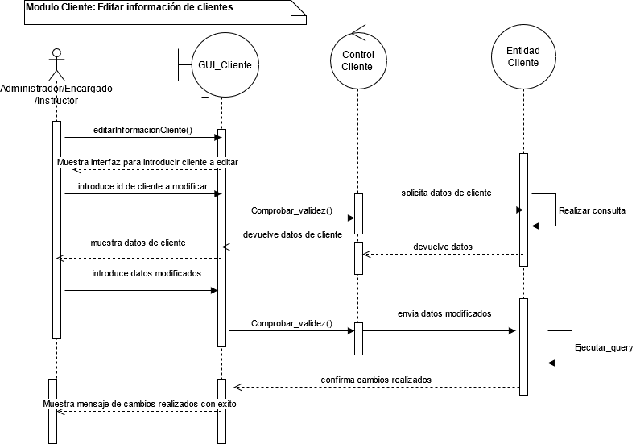

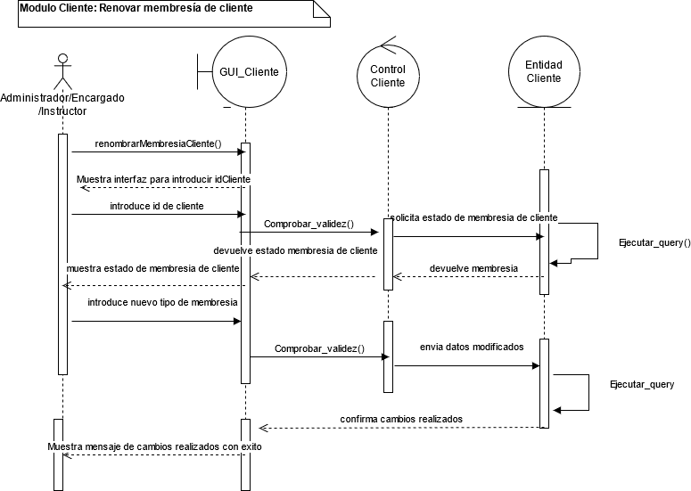

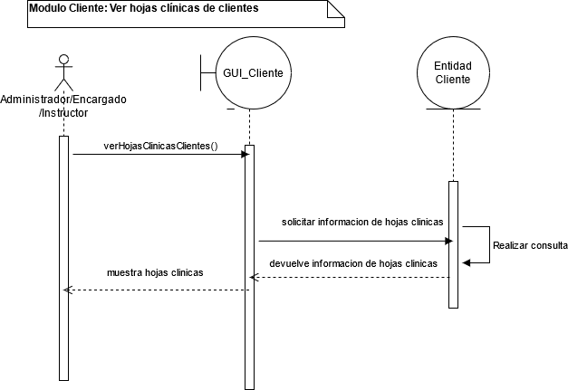

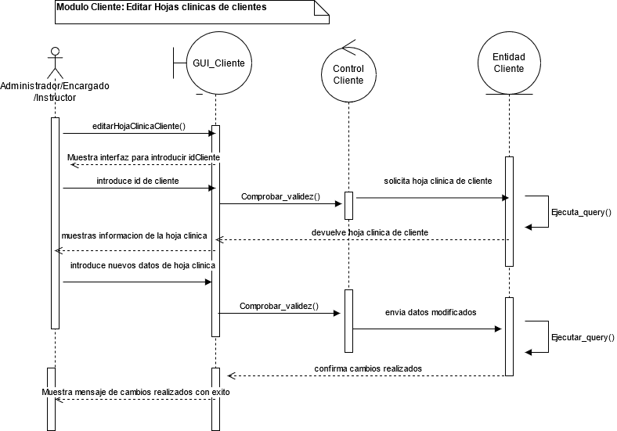

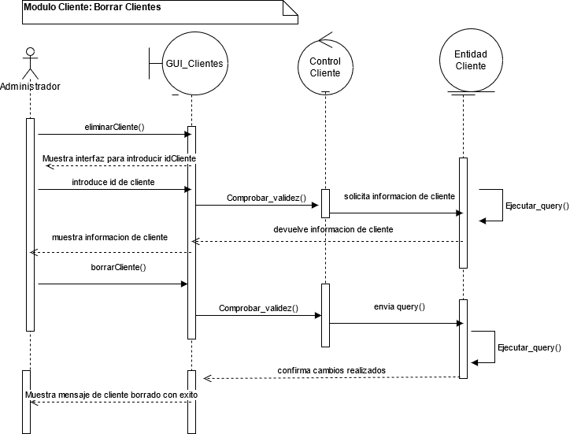

# Diagrama de Secuencia: Modulo Usuarios

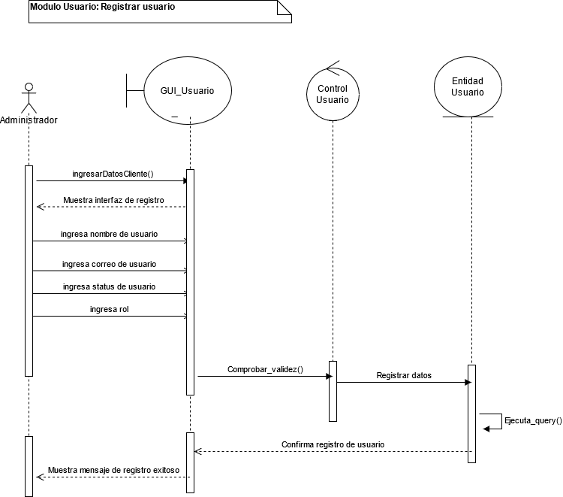

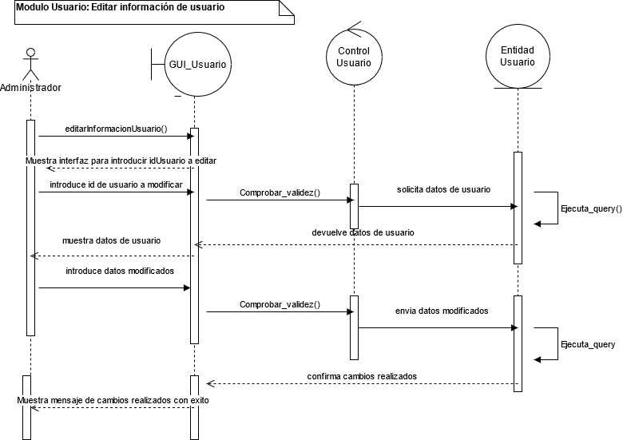

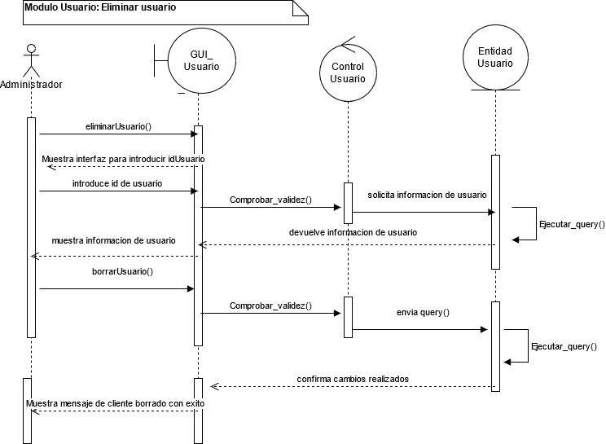

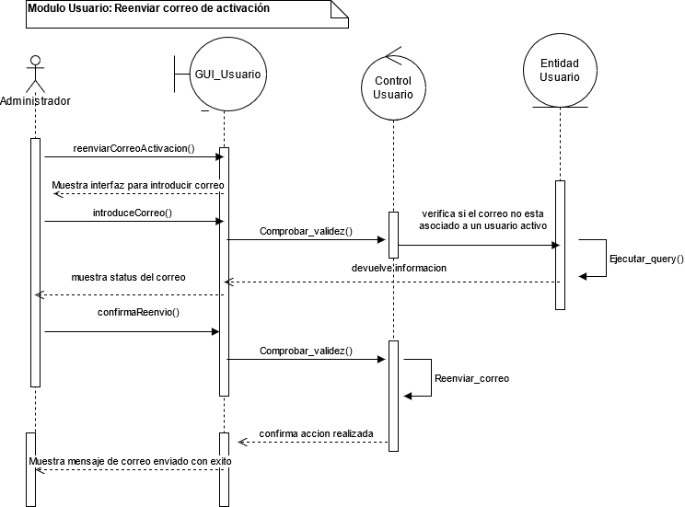

Diagrama de Secuencia: Modulo Membresías

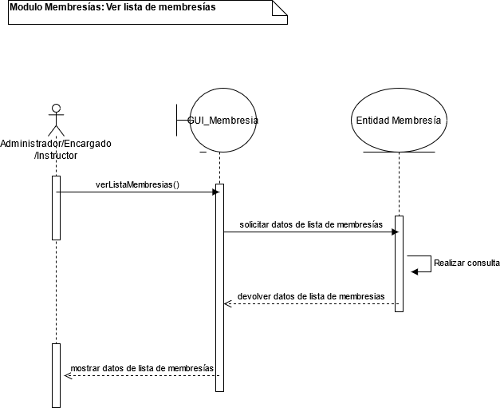

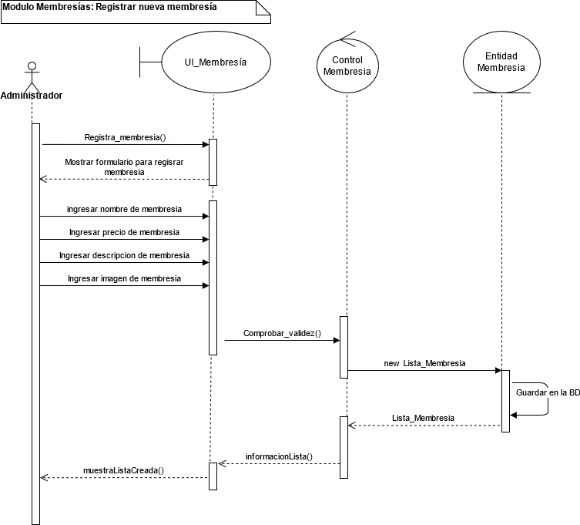

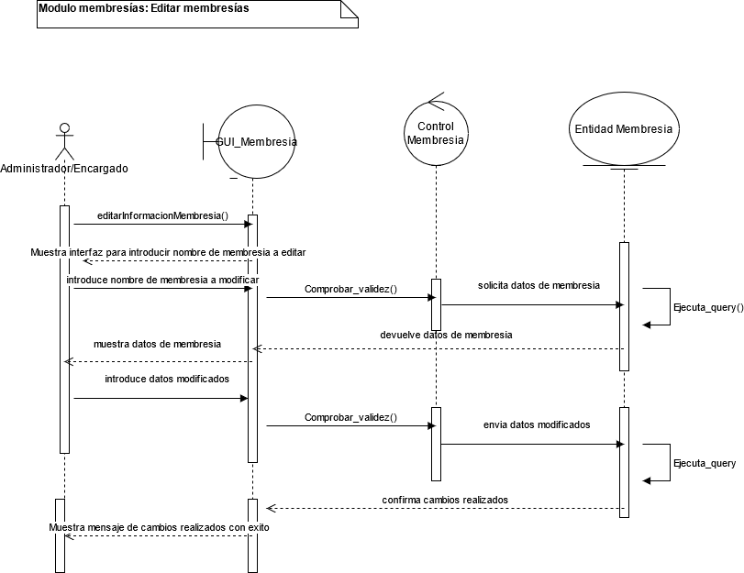

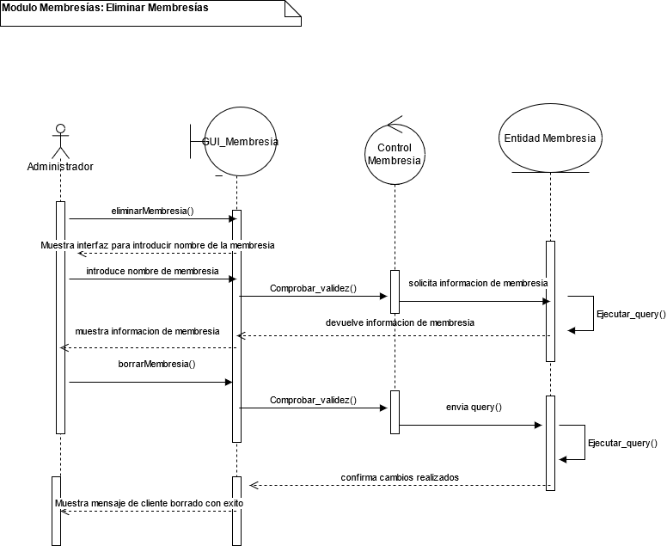

Diagrama de Secuencia: Modulo Productos

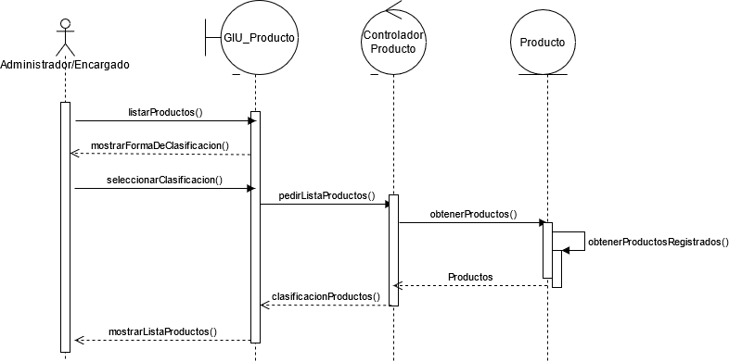

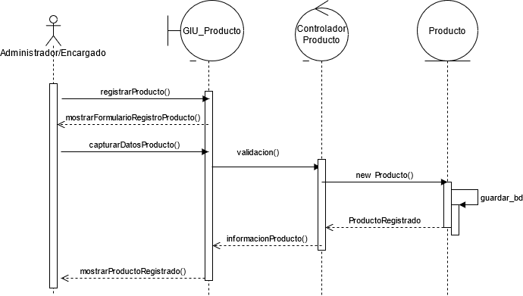

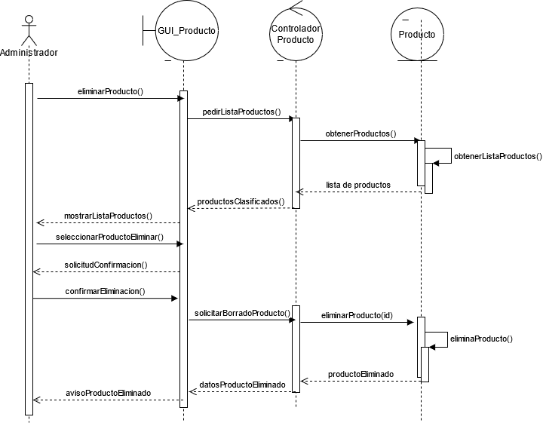

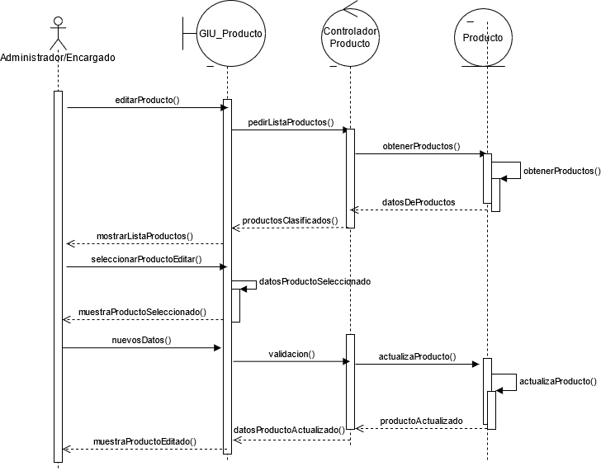

# Diagrama de Secuencia: Modulo Compras

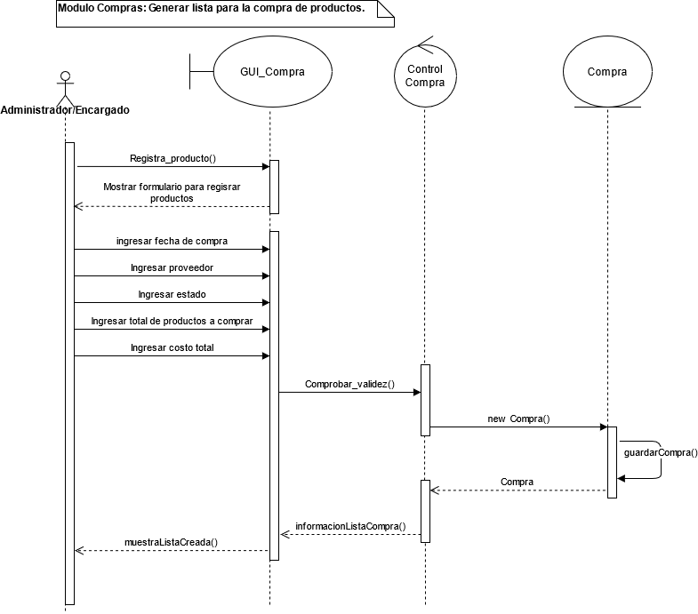

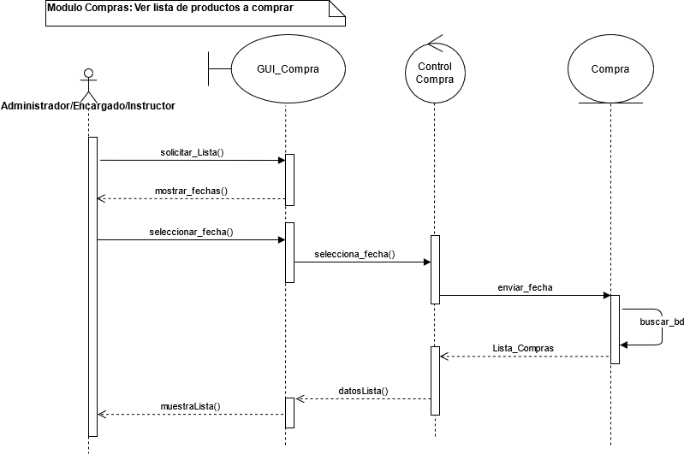

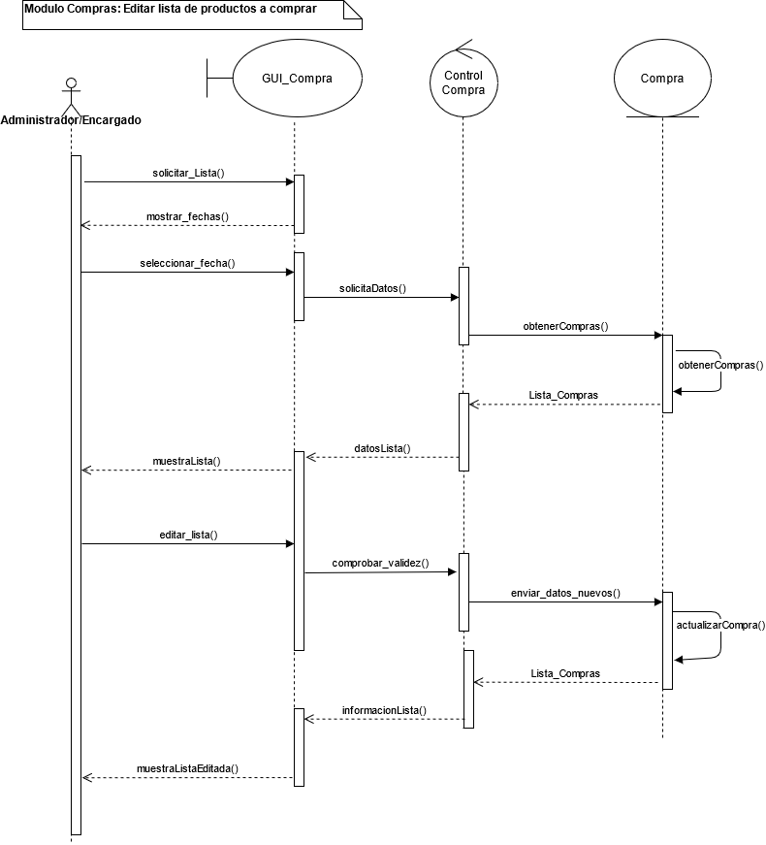

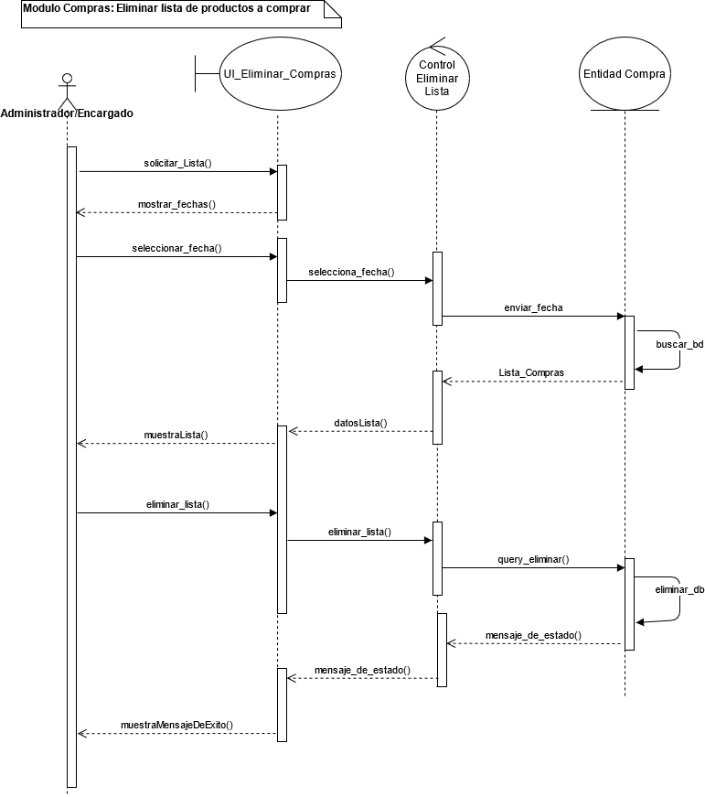

# Diagrama de Secuencia: Modulo Ventas

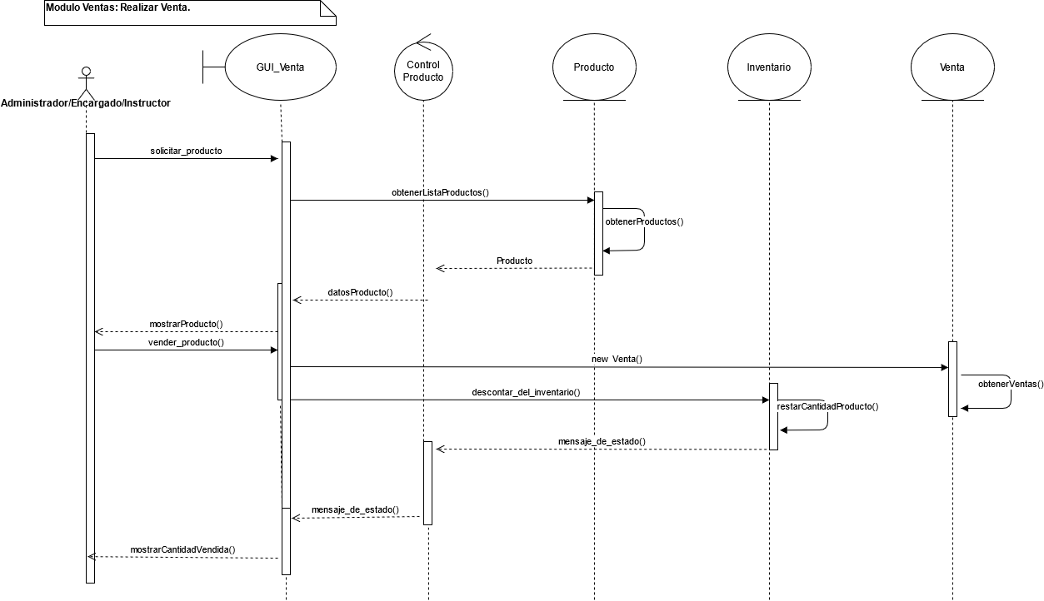

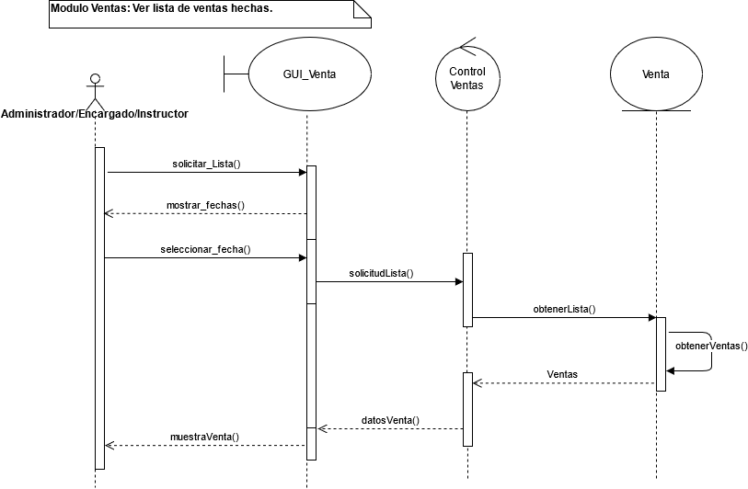

# Diagrama de Secuencia: Modulo Contabilidad

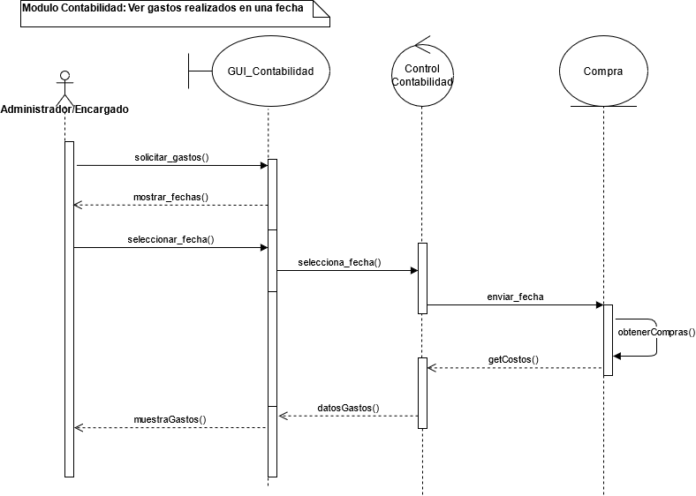

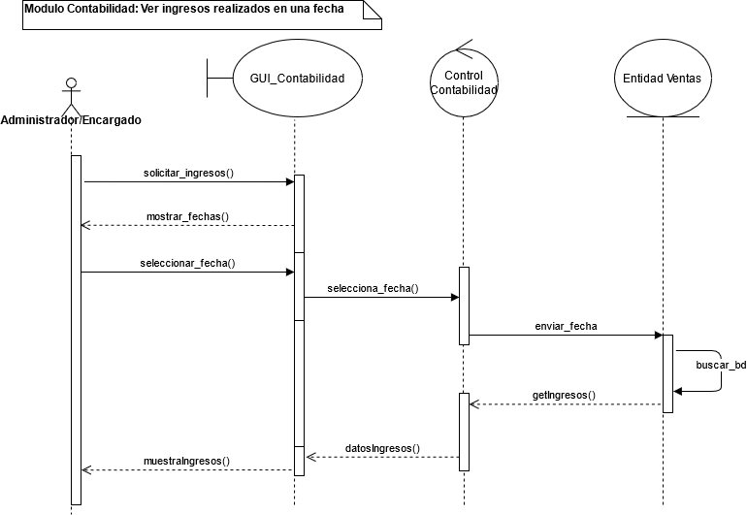

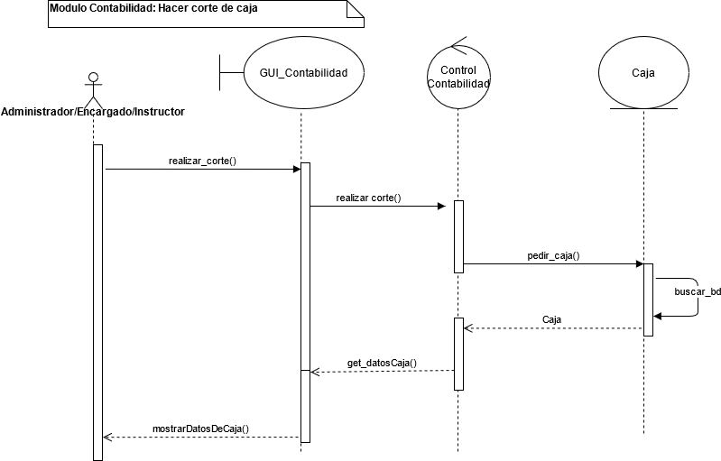

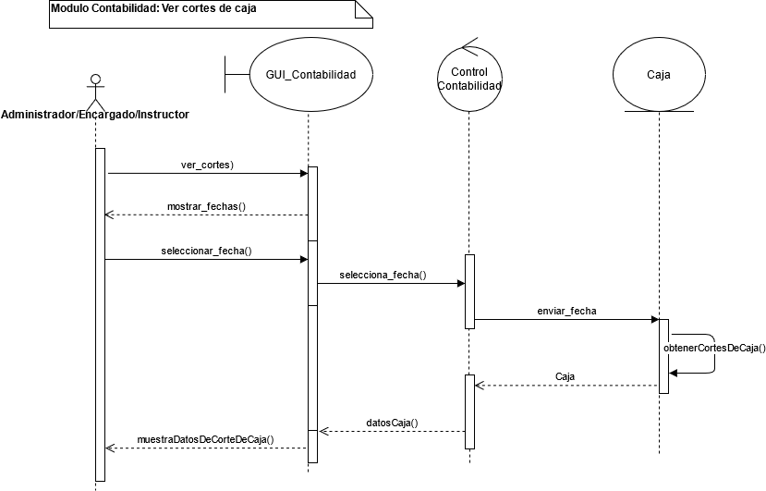

# Diagrama de Secuencia: Modulo Estadísticas

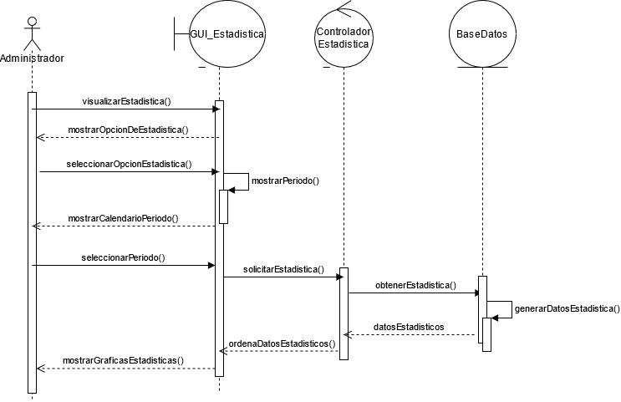

Diagrama de Secuencia: Modulo Categorías

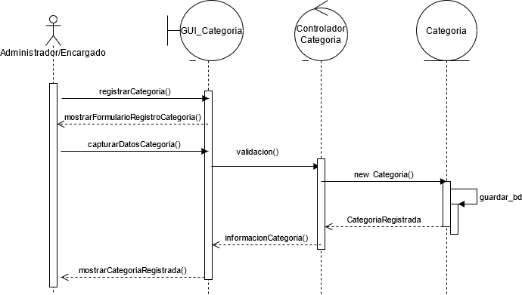

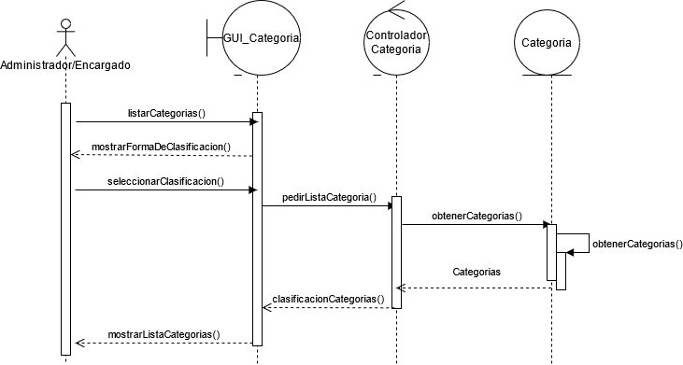

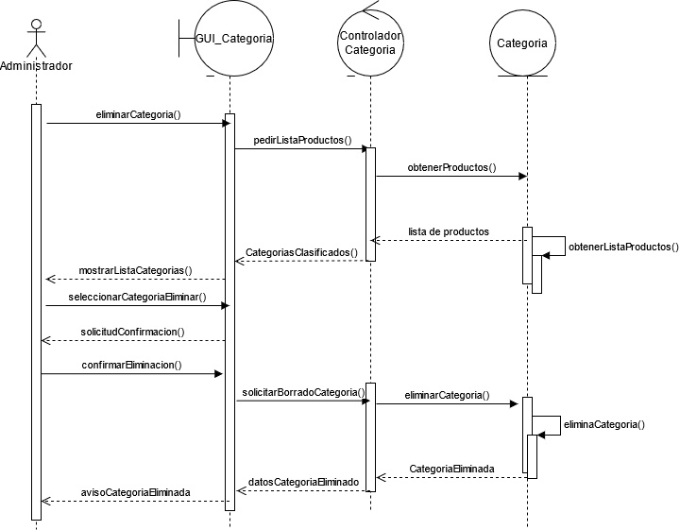

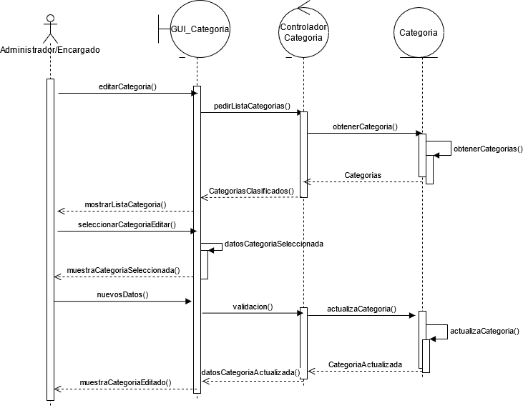

# Conclusión

Concluimos que todo el diagrama de modelado UML es un estándar muy utilizado, además de ser mucho más cómodo al momento de trabajar en equipo y por supuesto de dar una explicación mucho más clara y concisa del proyecto al cliente.

Nuestros diagramas presentados fueron diseñados y organizados por módulos, esto nos permitió una mejor organización del equipo al momento de elaborarlos además de abstraer mejor el problema y organizar las funciones que fuimos encontrando al construir el sistema web. Dentro de estos diagramas UML están los diagramas de casos de uso, unos diagramas que describen que hará el sistema web pero no de qué forma lo hará, durante su elaboración no tuvimos complicaciones al ya tener unas historias de usuario previamente hecho lo cual facilito en gran medida la elaboración de estos diagramas, sin lugar a duda el diagrama más difícil de elabora fue el diagrama de secuencia sin embargo como se dijo anteriormente el equipo implemento la organización de funciones a través de módulos lo cual agilizo la elaboración de estos diagramas y por si fuera poco encontramos pequeños errores en nuestros tareas lo cual el diagrama de secuencia ayudo notablemente en su corrección de cómo se iban finalizar dichas tareas.

Aunque hasta este punto hemos planteado gran parte de los requisitos con el cliente, como sabemos, estos no siempre son los finales, debido a que pueden variar con el paso del tiempo o por alguna falta de abstracción que hayamos tenido. pero para ser una primera versión de nuestros diagramas, quedamos satisfechos con lo presentado. Con esto dicho estos diagramas nos ayudan mucho en cómo construir mejor el proyecto que estemos elaborando pues las prácticas para la elaboración de estos diagramas nos hacen ver que tareas surgen o que tareas se pueden optimizar para llevar un proyecto a su etapa final.